2 de março de 2020

Intelligenza

Intelligenza IT & Business Solution

www.intelligenzait.com

Especificação Funcional - projeto final

PRJB - Controle de Reembolso

Sumário

1 Informações do Processo 2

2 Tipo de desenvolvimento 3

2.1 Complexidade 3

3 Objetivo 4

3.1 Resumo da solução 4

3.2 Nomenclaturas 4

4 Desenvolvimento 5

# Informações do Processo

|  |  |  |
| --- | --- | --- |
| Uma imagem contendo captura de tela  Descrição gerada com alta confiança | Nome do projeto | Treinamento ABAP Trainee |
|  | Identificação do Desenvolvimento | Projeto B: Controle de reembolso |
|  | Descrição | Criar um relatório para listar os valores de reembolso de um projeto por funcionário. |
|  | Responsável | Vanessa Mayumi Hayakawa |
|  | ABAP Trainee |  |
|  | Tutor |  |
|  | Data de início | 02/03/2020 |
|  | Data da entrega | 13/03/2020 |
|  | Data da apresentação | 17/03/2020 |

# Tipo de desenvolvimento

Interface de entrada Interface de saída Relatório Write/ALV Sapscript

Smartforms

Módulo de Função

Módulo de Função RFC

Module Pool

Migração de Dados (LSMW)

Webdynpro ABAP

Enhancements (Screen EXIT)

Enhancements (Field EXIT)

Enhancements (BADI)

Enhancements (Abap Dictionary)

WorkFlow

Função e(ou) Operação de Folha ou Time

Ampliação de Infotipo

Criação de Infotipo

IDOC

Outros. Especificar:

## Complexidade

|  |  |
| --- | --- |
| Classificação | Média |
| Prazo para entrega | 13/03/2020 |

# Objetivo

Projeto final para Treinamento ABAP Trainee.

## Resumo da solução

Controlar os valores de reembolso de um projeto por funcionário.

## Nomenclaturas

ZPROJETOBXseq_nn

|  |  |
| --- | --- |
| ZPROJETOB | Fixo "ZPROJETOB" |
| X | Tipo do objeto:   |  |  | | --- | --- | | D | Domínio | | DE | Elemento de dado | | T | Tabela | | S | Estrutura | | TT | Tipo de tabela | | SH | Ajuda de Pesquisa | | F | Função | | FG | Grupo de função | | RP | Programa | | SF | Smartforms | | CL | Classe | |  | Transação | |
| seq | Sequencial de 00 a 99 |
| nn | Iniciais do nome (mesmo utilizado no treinamento) |

# Desenvolvimento

O desenvolvimento contempla os seguintes itens:

**1) Criação de tabelas para categorizar os valores de reembolso:**

**Tabela 1: PRJB - Tipos de reembolso e valores diários (ZPROJETOBT01_nn)**

|  |  |  |  |  |
| --- | --- | --- | --- | --- |
| Nome do campo | Descrição | Tipo | Tamanho | Observação |
| TPREEMB | Tipo de reembolso | CHAR | 4 |  |
| DESCR | Descrição | CHAR | 60 |  |
| VLR_DIA | Valor diário do reembolso | DEC | 6,2 |  |

* Permitir atualização da tabela via transação SM30.

A tabela deve conter os seguintes tipos de reembolso:

|  |  |  |
| --- | --- | --- |
| TIPO | DESCRIÇÃO | VALOR DIÁRIO |
| REFE | Refeição | 25,00 |
| ALIM | Alimentação | 20,00 |
| TRAN | Transporte | 10,00 |

**Tabela 2: PRJB - Regras (ZPROJETOBT02_nn)**

|  |  |  |  |  |
| --- | --- | --- | --- | --- |
| Nome do campo | Descrição | Tipo | Tamanho | Observação |
| REGRA | Regra | CHAR | 4 |  |
| OPERA | Operação | CHAR | 1 | Valores fixos:  + = Adicionar  - = Subtrair |
| PERC | Percentual | DEC | 6,2 |  |

* Permitir atualização da tabela via transação SM30.
* Uma regra não pode se repetir na tabela.
* OPERA refere-se a como a regra será aplicada. Se "+", deve ser somado ao valor mensal do reembolso o percentual indicado. Se "-", deve ser subtraído do valor mensal do reembolso o percentual indicado.

A tabela deve conter as seguintes regras:

|  |  |  |
| --- | --- | --- |
| REGRA | OPERA | PERCENTUAL |
| A+10 | + | 10 |
| A+20 | + | 20 |
| A-10 | - | 10 |
| A-20 | - | 20 |

**Tabela 3: PRJB - Reembolsos por Empresa (ZPROJETOBT03_nn)**

|  |  |  |  |  |
| --- | --- | --- | --- | --- |
| Nome do campo | Descrição | Tipo | Tamanho | Observação |
| BUKRS | Empresa | CHAR | 4 | Deve ter chave externa com a tabela T001 e ajuda de pesquisa |
| TPREEMB | Tipo de reembolso | CHAR | 4 | Deve ter chave externa com a tabela de tipos de reembolso e ajuda de pesquisa |
| REGRA | Regra | CHAR | 4 | Deve ter chave externa com a tabela de regras e ajuda de pesquisa |
| DESCFDS | Descarta sábado e domingos | CHAR | 1 | Valores fixos:  S = Sim  N = Não |

* Permitido o cadastro de mais de um tipo de reembolso por empresa.
* Para cada combinação de empresa e tipo de reembolso, só poderá ser aplicada 1 regra.
* Deverá ser criada uma visão para atualizar a tabela 3.
* A visão deve exibir os campos da tabela 3 + Nome da Empresa + DESCR e VLR_DIA da tabela 1 + OPERA e PERC da tabela 2.

**2) Desenvolver um programa para listar os funcionários e calcular os valores de cada tipo de reembolso para o mês selecionado (ZPROJETOBRP01_nn).**

Tela de seleção:

Bloco seleção de funcionários:

* **Nº pessoal** - select-options (P0001-PERNR)
* **Empresa** - select-options (P0001-BUKRS)
* **Área de RH** - select-options (P0001-WERKS)
* **Subárea de RH** - select-options (P0001-BTRTL)
* **Data início** - parameter (P0001-BEGDA)
* **Data fim** - parameter (P0001-ENDDA)

Bloco reembolso:

* **Mês do reembolso** - parameter e obrigatório (deve existir a validação para permitir somente valores de 01 à 12)
* **Ano do reembolso** - parameter e obrigatório (deve vir com o ano da data de execução do programa e existir a validação para permitir somente valores de 2000 à 9999).

Bloco saída:

* ALV
* Smartforms

Pontos de atenção:

* Considerar sempre o registro mais recente dentro do período de seleção.
* O relatório deve exibir somente os funcionários que possuem algum reembolso. Ou seja, somente funcionários cuja empresa (P0001-BUKRS) tenha cadastro na tabela de reembolso (**ZABAPPRJBT03_nn-BUKRS)**.
* Utilizar função HR_READ_INFOTYPE ou banco de dados lógico PNPCE. **Diferencial será a utilização do banco de dados lógico PNPCE.**

ALV:

* Exibir um relatório com as seguintes informações:
  + Nº pessoal
  + Nome completo do funcionário
  + Empresa
  + Nome da empresa (utilizar a função HR_BR_LER_EMPRESA)
  + Área de RH
  + Texto da área de RH
  + Subárea de RH
  + Texto da subárea de RH
  + Período (exibir mês e ano do reembolso da tela de seleção exibir no formato MM-AAAA)
  + Tipo do reembolso
  + Descrição do reembolso
  + Valor diário
  + Descarta FDS?
  + Dias descontados (Se DESCFDS = "S", contar sábados e domingos)
  + Dias (calcular a quantidade de dias que possui o mês do reembolso - Dias descontados (Se DESCFDS = "S"))
  + Regra
  + Operação
  + Percentual
  + Valor mensal (Valor mensal = Valor diário * Dias)
  + Valor final (calcular o valor final aplicando a regra no valor mensal, conforme detalhado na tabela 2)

SMARTFORMS:

Exibir um formulário para cada REEMBOLSO de cada FUNCIONÁRIO (ou seja, cada linha do relatório é um formulário) exibindo o seguinte layout:

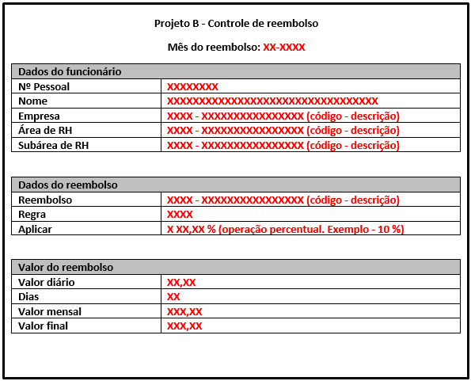

**3) Criar uma transação para cada desenvolvimento abaixo:**

* Tabela 1: PRJB - Tipos de reembolso e valores diários
* Tabela 2: PRJB - Regras
* Visão da Tabela 3: PRJB - Reembolsos por Empresa
* Programa: PRJB - Controle de Reembolso